Міністерство освіти і науки України
Відділ освіти Тернопільської райдержадміністрації
Великобірківський будинок творчості школяра

На конкурс серед
вчителів і педпрацівників ПНЗ
на кращий методичний матеріал
туристсько-краєзнавчої тематики.

Проведення занять
в гуртках «Спортивний туризм»
із застосуванням комбінації технічних етапів.

(серія взаємоповʼязаних розробок занять в гуртку «Спортивний туризм», розділ «Техніка пішохідного туризму»)

Серба Тарас Богданович
- керівник туристських гуртків
Великобірківського
будинку творчості школяра
Тернопільського району

2013 рік.
Зміст
Вступ ……………………………………………………………. | 3
Алгоритм проведення заняття ………………………………. | 4
Організація індивідуальних і групових форм проведення заняття ………………………………………………………… | 6
Розробка занять з розділу «Техніка пішохідного туризму» .. | 10
Тема 1. Підйом по схилу……………………………………… | 10
Тема 2. Спуск по схилу……………………………………….. | 16
Тема 3. Траверс скельної ділянки або схилу………………... | 21
Тема 4. Переправа по колоді через водну перешкоду, яр….. | 26
Тема 5. Комбінації технічних етапів …………………………... | 33
Схеми проведення заняття із комбінацією етапів на відкритій місцевості ………………………………………….. | 40
Література …………………………………………………….. | 43

Вступ
В даній розробці підібрані заняття з розділу «Техніка пішохідного туризму», в яких подається загальна ідея вивчення начального матеріалу окремих тем, вироблення вмінь, відпрацювання навиків роботи на технічних етапах змагань зі спортивного туризму у їх взаємозв’язку.
Після вивчення і засвоєння матеріалу двох-трьох тем рекомендується проведення заняття, під загальним гаслом «комбінація технічних етапів». Тобто слід логічно зв’язувати їх (комбінувати) в єдине ціле в різному порядку з метою моделювання частини дистанції змагань та ситуації в поході.
В даній збірці подається методика вивчення чотирьох не пов’язаних між собою тем, які потім об’єднуються в одному підсумковому занятті під одним гаслом: «проведення практичних занять із застосуванням комбінації (ротації) технічних етапів, із яких можуть складатись дистанції майбутніх змагань»
Основна мета заняття «Комбінація…»:
- Відпрацювати на практиці правила проходження технічних етапів.
- Показати логічний взаємозв’язок різних етапів на змаганнях.
- Навчити гуртківців думати, а не сліпо виконувати окреме завдання.
- Виховання в гуртківців волі до перемоги та відповідальності за спільно виконувану роботу.
Дана розробка розрахована на керівників туристських гуртків, які готують команди до змагань з техніки пішохідного туризму, особливо молодих педагогів, які ще не мають достатнього досвіду і навчального матеріалу. Кожна розробка може стати матеріалом для роботи на 2-3 заняття, на проведення практичних занять на місцевості тощо.
Поради керівникам гуртків по проведенню заняття:
- Спочатку проводити роботу на простій комбінації етапів без наведення поручнів. Це просте завдання, яке більше покликане провести розминку гуртківців, налаштувати їх на роботу.
Наприклад: комбінація «підйом по схилу-спуск по схилу», потім змінити порядок проходження «спуск по схилу-підйом по схилу»
- Далі почати часткове наведення технічних етапів, збільшувати їх кількість. Також можна міняти кількість гуртківців в робочій підгрупі: від двох до шести, на розсуд керівника і залежно від завдання на занятті.
Наприклад: комбінація «підйом по схилу-спуск по схилу» – спочатку все без наведення. Потім підйом провести без наведення поручнів, а спуск з наведенням перильної мотузки.
Після цього пробувати провести всю комбінацію з наведенням поручнів. Після вивчення та вироблення навиків пробувати змінювати порядок проходження етапів.
Також можна додавати ще етап, наприклад «траверс схилу», «рух по колоді»
- Постійно змінювати взаємне розміщення етапів, оскільки в гуртківців виникає звикання до ситуації і вони перестають думати
- Після виконання кожної комбінації слід робити детальний експрес-аналіз роботи гуртківців і давати їм виконати схоже, але інше завдання

Алгоритм проведення заняття.

Кожне заняття повинно проводитись із відповідною метою і керівник повинен, насамперед, чітко розуміти, як досягнути цієї мети і добре знати всі етапи (послідовність дій) заняття, виконання і дотримання яких повинні привести до бажаного результату, тобто знати його алгоритм. Залежно від типу заняття та мети послідовність дій може бути різна, але в основному вона зберігається для всіх типів занять.
Пропонується загальний алгоритм, по якому проводяться більшість занять в гуртку «Спортивний туризм»:
  - Організаційна частина.
  - Підготовка спорядження до заняття.
  - Одягання особистого спорядження (при потребі).
  - Повідомлення теми і мети заняття.
  - Підготовка навчального полігону (обладнання тренажера) до заняття.
Повідомивши тему та мету, керівник показує на якій частині тренажера (полігону) буде проходити пояснення (навчання) і яке обладнання буде потрібне для цього.
  - Вступний інструктаж.
Коротко повідомляється, чим гуртківці будуть займатись на занятті відповідно до оголошеної теми, нагадуються основні пункти інструктажу правил поведінки гуртківців та техніки безпеки при роботі на навчальному тренажері, вказуються небезпеку, яка може виникнути під час заняття та на що необхідно звертати увагу під час роботи.
  - Повторення основних питань попередньої теми та питань, знання та розуміння яких необхідне для засвоєння даної конкретної теми.
  - Короткий виклад навчального матеріалу даної теми із поточною демонстрацією на тренажері (полігоні) алгоритму висвітлення даної теми.
  - Поділ групи на робочі підгрупи (не залежно від загальної кількості гуртківців).
  - Пояснення завдання для підгруп.
  - Виконання завдання підгрупами згідно даної теми (також обов’язково слід задіяти у роботі тих, хто зараз не працює на тренажері (полігоні) – тобто виконувати роль асистента, судді, готуватись до свого виступу тощо).
  - Поточний інструктаж
Проводиться загальний аналіз виконання завдання, демонстрація найбільш типових помилок та способів їх усунення, корекція роботи гуртківців.
  - Відпочинок (перерва згідно розкладу заняття та при потребі).
  - Продовження проведення заняття.
  - Проведення змагань між підгрупами.
Повідомляються правила або особливі умови проведення змагання та проводиться інструктаж.
  - Підведення підсумків змагань між підгрупами та заняття в цілому.
  - Підсумковий інструктаж.
  - Зняття обладнання з навчального тренажера (полігону), збір та огляд спорядження. Прибирання навчального кабінету.
Організація індивідуальних і групових форм
проведення заняття

Під час підготовки до заняття керівник гуртка повинен чітко визначитись, які форми роботи із гуртківцями буде застосовувати у роботі з гуртківцями. Це залежить від мети заняття, контингенту гуртківців (віку, спортивної кваліфікації), матеріально-технічної бази навчального закладу тощо.
Пропонується форми проведення окремих етапів заняття, які апробовані в гуртку «Спортивний туризм» протягом останніх десяти років.

Проведення індивідуальних тренувань. Така форма заняття застосовується для відпрацювання техніки проходження окремих технічних етапів, індивідуальне проходження зв’язки етапів (1-3 етапів) або відпрацювання окремих технічних прийомів. Основні види індивідуальних тренувань:
- Наводиться один технічний етап і відпрацьовується техніка його проходження, виробляється індивідуальна техніка роботи для кожного. Це, як правило, проводиться з новачками або як розминка перед тренуванням. На етапах, де це можливо (траверс, паралельні мотузки, рух по колоді) – бажано проводити рух зліва на право та навпаки (робота з акцентом на праву або ліву руку) для вироблення моторики рухів правої і лівої руки. Перелік можливих етапів: рух по мотузці з поручнями, навісні переправи, підйом (спуск) схилом, спуск по вертикальній мотузці, переправа по колоді, траверс схилу, рух по мотузці або колоді з горизонтальним маятником.
- Відпрацьовується техніка наведення технічного етапу (етапів) спортсменом, робиться акцент на роботі з мотузками, їх бухтуванні і транспортуванні.
- Тренування проводиться на зв’язці технічних етапів (2-4 етапи). Якщо спортсмен проходить на тренуванні зв’язку технічних етапів, то виникає необхідність вмілого розподілу сил, тактичного мислення (що він має робити далі, де втрачено час, на чому відігратись тощо). На етапах з наведенням поручнів треба вміти правильно зайняти позицію в зоні етапу, акцентувати увагу на охайній роботі з мотузками, особливостях її транспортування по переправах та решті технічних етапів, зніманні перильних мотузок.

Парні змагання. Заняття проводиться у вигляді змагання. Гуртківці ділиться на підгрупи по два чоловіки. Протягом заняття можна змінювати склад команд. Керівник коротко пояснює матеріал (технічний прийом, правила наведення етапу тощо), демонструє його на схемах та макетах і після цього кожна пара пробує практично виконати завдання під керівництвом тренера. Після апробації технічного прийому (наведення етапу) кожною парою для його закріплення та відпрацювання проводиться змагання в декілька турів. Також варто міняти порядок проходження учасниками етапів: в одному турі учасник А йде першим, учасник Б – другим. В наступному турі першим починає проходити етап учасник Б, учасник А – відповідно другий. Після кожного туру проводиться аналіз та корекція роботи кожної пари. При такій формі проведення заняття працює кожен гуртківець, а режим змагання (гри) стимулює та активізує до діяльності.

Командні змагання. Є багато технічних прийомів або етапів змагань, для успішного і безпечного подолання яких недостатньо команди з двох учасників, наприклад етапи навісні переправи, підйом (спуск) умовного потерпілого. Тоді гуртківці діляться на підгрупи по 3-4 чоловіки і заняття проводиться по схемі парних змагань. Обов’язково треба міняти прядок проходження етапу (дистанції) кожним учасником: тоді всі будуть вміти працювати на позиції першого, другого, третього та четвертого номерів, не працюватимуть «на автоматі», а будуть свідомо розуміти і виконувати всі технічні та тактичні аспекти роботи на етапі.

Паралельні старти. Це дуже цікавий і видовищний вид проведення заняття. Часто змагання зі спортивного туризму проводяться на дистанціях з паралельними вітками: це значно економить час проведення змагань, а візуальний контакт з суперником, що виступає на сусідній доріжці, додає азарту та інтриги в хід проведення змагання. Тому є потреба проводити тренування по цій же схемі. В навчальному кабінеті є можливість провести паралельні старти на таких етапах:
а) для індивідуальних тренувань: траверс схилу, спуск (підйом) схилом, спуск по вертикальній мотузці, в’язання вузлів;
б) для командних тренувань (по 2-4 чол.):
- траверс схилу без наведення поручнів з жорстким та ковзаючим кріпленням поручнів в проміжних пунктах страховки;
- траверс схилу з наведення поручнів;
- спуск схилом з наведенням (без наведення) поручнів;
- підйом схилом з наведенням (без наведення) поручнів;
- спуск по вертикальній мотузці з командною страховкою та наведенням (без наведення) командних поручнів.

Змагання на закритих етапах. Це завдання вищого рівня складності. Таке заняття проводиться з гуртківцями, які вже добре засвоїли основи техніки спортивного туризму, добре орієнтуються в нестандартних ситуаціях. Група ділиться на невеликі підгрупи (по 3-4 чоловіки), вони беруть собі таку кількість спорядження, якого, на їх думку, буде достатньо для подолання будь-якого етапу по запропонованих умовах. Після цього керівник дає команду «Старт» і коротко оголошує завдання, вмикаючи секундомір. Наприклад: «Увага, старт. Етап: - спуск по вертикальних поручнях з наведенням поручнів та командною страховкою». Команді необхідно виконати дане завдання. Можна задавати контрольний (заданий) час. В умовах нашого кабінету для цього етапу ми задаємо час 2-2,5 хв. Спеціально дається малий час, тому що важливо навчити гуртківців не тільки технічно правильно долати етап, швидко думати і працювати, але і навчити їх діяти в момент, коли часу залишається мало і треба миттєво приймати єдино правильні рішення, щоб в умовах змагань успішно закінчити етап з найменшими втратами (спробувати зняти мотузки, переправити максимальну кількість спортсменів, одержати мінімальну кількість штрафних балів і т. п.). Після виконання завдання робиться детальний аналіз виступу і вдруге виконується вже інше завдання по цій же схемі. Ставиться мета добре виступати з першого разу (на змаганні немає можливості спробувати ще раз). Інша підгрупа не повторює завдань попередньої. Гуртківці повинні чітко розуміти, що в них є тільки одна спроба і до неї треба відповідно готуватись. Якщо не вистарчає етапів, то можна тренувати попередні етапи, але змінювати напрям руху ( зліва, справа ), місця початку етапів, давати додаткові завдання (обмежити кількість мотузок, вказати обов’язковий порядок руху учасників, спосіб переправи першого учасника, способи страховки і т. д.): треба навчати учнів думати, виходити з нестандартних ситуацій, а не бути сліпими виконавцями.

Змагання на закритих дистанціях. Це завдання найвищого рівня складності. Заняття проводиться по попередній схемі, але тут вже задається не один етап, а зв’язка технічних етапів. Наприклад, дається команда: «Увага, старт. Етапи: підйом-траверс-спуск», або «Траверс-спуск-переправа по колоді» тощо. Дається ПКЧ для кожного технічного етапу. Завдання такого типу досить складні і вимагають від гуртківців особливо хорошого тактичного мислення, хорошої взаємодії членів команди та технічної підготовки кожного зокрема.
Зв’язки етапів повинні бути логічними, щоб була можливість для лідирування, але щоби учасники не наздоганяли членів своєї ж команди, оскільки робота на тренажері «закручуються по колу».
Розробка занять з розділу «Техніка пішохідного туризму»
Тема 1. Підйом по схилу.
Мета заняття:
- Ознайомити гуртківців з основними правилами подолання підйомів по схилах та скелях, вивчити основні правилу переправи першого учасника, наведення та зняття поручнів, а також техніку руху на даному етапі.
- Розвинути навики розробки та виконання різних тактичних схем подолання технічного етапу змагань в залежності від умов подолання етапу, кількості та підготовки спортсменів, кількості спорядження тощо.
- Виховання наполегливості в досягненні результату, акуратності під час роботи на технічному етапі, почуття відповідальності за спільно виконувану командну роботу, волі до перемоги.
Тип заняття: формування практичних вмінь і навичок.
Обладнання: схеми, таблиці, карабіни, мотузки страхувальні системи, секундоміри, навчальний тренажер.
Література: «Справочник туриста», «Правила змагань зі спортивного туризму», «Настанови щодо проведення змагань з пішохідного туризму та пішохідних туристських походів», «Навісні переправи в спортивному туризмі», «Збірник роздаткових завдань…», «Методика проведення занять із спортивного туризму в умовах закритого приміщення», збірник опорних конспектів.
Опорні поняття. Поручні, командна страховка, самостраховка, підйом схилом (скелями), засоби для самостраховки, суть змагання на даному етапі, нижня (верхня) страховка, проміжний пункт страхування (ППС), пункт страхування (ПС), обмежувальна лінія (ОЛ), подвійні суддівські поручні (ПСП), переправа вантажу в зоні етапу.
Хід заняття.
І. Організаційна частина.
ІІ. Питання для повторення.
- Що таке страхувальний вус системи?
- Як здійснюється страховка на похилих поручнях?
- Як виглядає скеля, схил, обрив і яка між ними різниця?
ІІІ. Актуалізація опорних знань і умінь учнів.
Керівник коректує відповіді гуртківців і з’ясовує, чи засвоїли вони матеріал, чи виникли труднощі з попереднім його вивченням.
Проводиться діагностичне виконання завдання. Керівник разом із гуртківцями перевіряє правильність його виконання, з’ясовує, які завдання викликали труднощі, проводить корекцію практичних умінь учнів.
ІV. Мотивація навчальної та пізнавальної діяльності.
Для успішного проведення складних туристських походів, подолання категорійних локальних перешкод, а також – для успішного виступу в змаганнях нам потрібно вивчити основні вимоги до наведення поручнів та подолання перешкоди «Підйом по схилу», тобто подолання перешкоди в напрямку знизу вверх.
V. Пояснення нового матеріалу.
Подолання підйому першим учасником з нижньою командною страховкою. Учасник рухається по схилу з нижньою командною страховкою вільним лазінням. При цьому учасникові забезпечується верхня суддівська страховка, яку учасник зачіпляє до себе самостійно.
При русі учасник зобов’язаний простібнути вірьовку командної страховки через проміжні пункти страховки – в карабіни, вщелкнуті в гаки.
Проміжний пункт страховки вважається пропущеним, якщо учасник вийшов ступнями ніг вище нього.
Кінець страхувальної вірьовки пристибується першому учасникові в грудне перехрестя.
Вільний кінець страхувальної вірьовки закріплений до учасника, який страхує та знаходиться на самостраховці (при необхідності).
Страховка здійснюється одним учасником згідно з розділом «Страховка» Настанов.
Підйом по простій скельній ділянці або схилу. До старту учасник готують страхувальну мотузку, довжина якої не менше ніж на 2-5м довша від довжини етапу, закріплюють її кінці собі в грудну обв’язку. Один із них буде першим при подоланні перешкоди, другий виконує функції страхуючого.
Страхуючий стає коротким вусом на самостраховку в пункт страховки ПС, одягає рукавиці, забезпечує необхідний кут страхування, дає команду «Страховка готова».
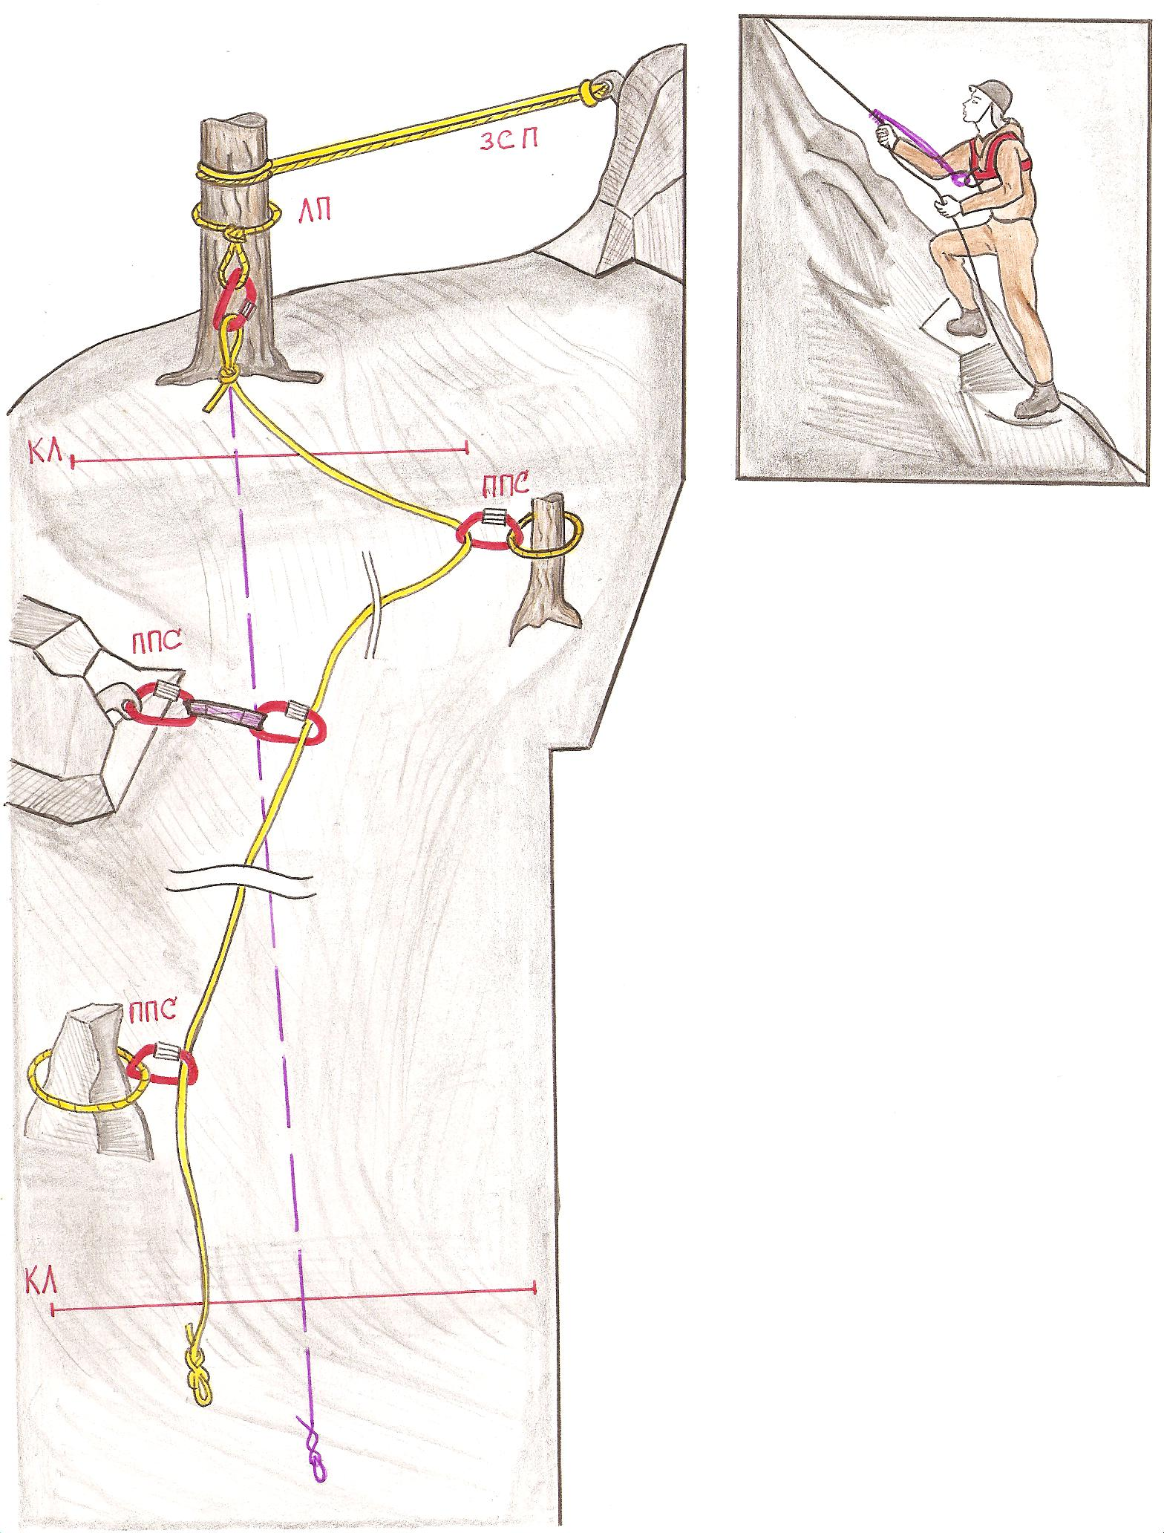  Мотузка після зняття карабінів з ППС  ПСП  ППС-3  ППС-2  ППС-1 | Перший після команди «Страховка готова» піднімається вільним лазінням з нижньою КС, біля проміжних пунктів страхування ППС пропускає КС через карабіни, які навішуються ним в петлі ППС. Після подолання перешкоди перший виходить за контрольну лінію, стає на ПСП (якщо вони є), кріпить мотузку жорстко за опору. Під час руху перший постійно голосно коментує свої дії.  Страхуючий після виходу в безпечну зону закінчує страхувати, відчіпляє від себе страховку, в’яже на ній схоплюючий і починає підйом в напрямках ППС, знімає карабіни і вирівнює перильну мотузку. Після виходу за КЛ знімає схоплюючий і дає команду «Вільно».
Всі інші члени команди піднімаються по одному із самостраховкою схоплюючим вузлом (або дозволеним технічним пристроєм).
Після підйому на вверх останнього учасника перильну мотузку відчіпляють від опори і витягують (вибирають) її за КЛ.
Самостраховка всіх учасників підйому (крім першого). Для організації самостраховки по командних або суддівських поручнях учасник використовує схоплюючий вузол, зв’язаний з репшнура діаметром 6 мм і має в робочій частині (тобто між учасником і перилами) дві гілки. Самостраховка кріпиться в перехрестя грудної обв’язки страхувальної системи спереду.
Довжина петлі для в’язання схоплюючого вузла, повинна бути такою, щоб вузол, зав’язаний на перилах, можна було дістати долонею витягнутої руки.
Під час руху вгору учасник повинен переміщувати схоплюючий вузол по поручнях так, щоб не затискати його в кулаці. Це заваджає візуальному контролю за цілісністю малюнка вузла, а також призводить до швидкого руйнування вузла страхувальної петлі, бо коли спортсмен затискає вузол (тобто притискає його до перильної мотузки). В наслідок збільшення тертя між мотузками відбувається їх перетирання або оплавлення.

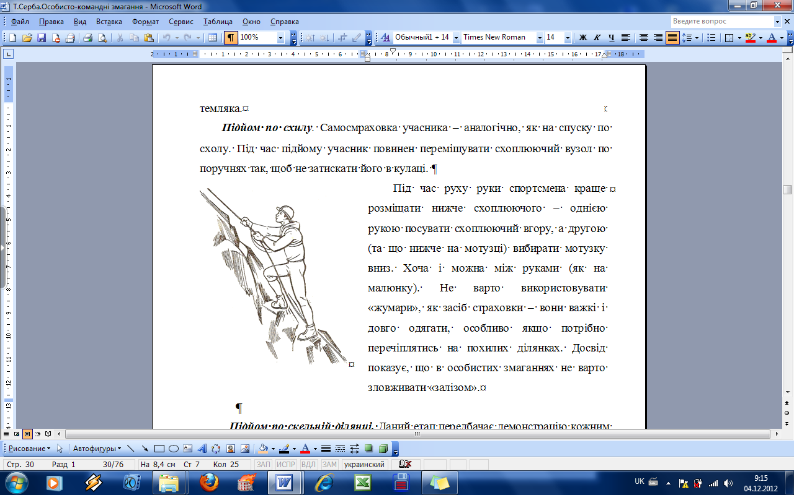 | Під час руху руки спортсмена краще розміщати нижче схоплюючого – однією рукою посувати схоплюючий вгору, а другою (та що нижче на мотузці) вибирати мотузку вниз. Хоча і можна між руками (як на малюнку).
Не варто використовувати «жумари», як засіб страховки – вони важкі і довго одягати на мотузку, особливо якщо потрібно перечіплятись на похилих ділянках.
VІ. Практична робота.
- Подолання етапу «Підйом» по наведених поручнях кожним спортсменом особисто. Вироблення для кожного індивідуальної техніки подолання етапу. Можна проводити одночасно для двох.
- Подолання етапу «Підйом» по наведених поручнях командою. Відпрацювання командних тактичних схем.
- Подолання траверсу з наведенням поручнів:
- рух першого по етапі
- подолання перешкоди попарно (в зв’язках)
- подолання перешкоди командою (по 3-6 чол.)
4. Змагання між гуртківцями:
- індивідуальні забіги (по наведених паралельних трасах).
- Командні забіги (по наведених паралельних трасах).
- Змагання зв’язок (по паралельних вітках)
- Командні змагання

Схема відпрацювання прийому «Підйом схилом»
(як приклад, - схема кабінету)

1
2
Без наведення
ПС
ПС
Без наведення
наведення
наведення

Додаток
Розминка. В якості розминки, щоб налаштувати гуртківців на роботу, можна проводити нескладні технічні дії (технічні прийоми) в формі гри-змагання. На даному занятті – це в’язання схоплюючих вузлів:
- варіант 1. Між опорами натягується мотузка на висоті 0,8-1 метра від землі. Гуртківці всі одночасно в’яжуть схоплюючий вузол за визначений час, наприклад – за 10сек. Коли час закінчився, всі повинні забрати руки з мотузки і відійти. Розминка проходить у вигляді гри на вибування. Вибуває з гри той, хто:
1) не зав’язав вузол за 10 сек.;
2) не забрав руки з мотузок;
3) допустив неточності у в’язанні вузла (перехрестя мотузок у вузлі, недов’язаний вузол).
Далі гра з вибуванням продовжується, але час поступово зменшують по 1 сек. аж поки не виявиться переможець.
- варіант 2. Між опорами натягується мотузка на висоті 0,8-1 метра від землі, на підлозі кладуть три схоплюючи петлі. Змагаються по два-чотири чоловіки на вибування.
Завдання: по команді «старт» зав’язати три схоплюючи вузли. Першість визначається візуально.
Тема 2. Спуск по схилу.
Мета заняття:
- Ознайомити гуртківців з основними правилами подолання спусків по схилах, вивчити основні правила наведення та зняття поручнів, а також техніку руху на даному етапі.
- Розвинути навики розробки та виконання різних тактичних схем подолання технічного етапу змагань в залежності від умов подолання етапу, кількості та підготовки спортсменів, кількості спорядження тощо.
- Виховання наполегливості в досягненні результату, акуратності під час роботи на технічному етапі, почуття відповідальності за спільно виконувану командну роботу, волі до перемоги.
Тип заняття: формування практичних вмінь і навичок.
Обладнання: схеми, таблиці, карабіни, мотузки страхувальні системи, секундоміри, навчальний тренажер, схоплюючі петлі, гальмівні пристрої для страхування
Література: «Справочник туриста», «Правила змагань зі спортивного туризму», «Настанови щодо проведення змагань з пішохідного туризму та пішохідних туристських походів», «Навісні переправи в спортивному туризмі», «Збірник роздаткових завдань…», «Методика проведення занять із спортивного туризму в умовах закритого приміщення», збірник опорних конспектів.
Опорні поняття. Поручні, командна страховка, самостраховка, спуск схилом, засоби для самостраховки, допоміжні перила, суть змагання на даному етапі, верхня та нижня страховка, пункт страхування (ПС), обмежувальна лінія (ОЛ), подвійні суддівські поручні (ПСП), переправа вантажу в зоні етапу.
Хід заняття.
І. Організаційна частина.
ІІ. Питання для повторення.
- Що таке страхувальний вус системи?
- Як здійснюється страховка на похилих перилах?
- Як здійснюється командна страховка спортсмена, який першим долає підйом схилом? А як страхується спортсмен під час спуску схилом?
- Які ви знаєте природні перешкоди?
- Що таке скеля, схил, обрив і яка між ними різниця?
ІІІ. Актуалізація опорних знань і умінь учнів.
Керівник коректує відповіді гуртківців і з’ясовує, чи засвоїли вони матеріал, чи виникли труднощі з попереднім його вивченням.
Проводиться діагностичне виконання завдання. Керівник разом із гуртківцями перевіряє правильність його виконання, з’ясовує, які завдання викликали труднощі, проводить корекцію практичних умінь учнів.
ІV. Мотивація навчальної та пізнавальної діяльності.
Для успішного проведення складних туристських походів, подолання категорійних локальних перешкод, а також – для успішного виступу в змаганнях нам потрібно вивчити основні вимоги до наведення поручнів та подолання перешкоди «Спуск по схилу», тобто подолання перешкоди в напрямку зверху вниз.
V. Пояснення нового матеріалу.
Спуск по схилу із самостраховкою. найбільш традиційний, популярний та простий у технічному виконання технічний етап. Спускова мотузка кріпиться за опору жорстко або карабінним зашморгом (для останнього).
Етап облаштовується на схилах стрімкістю – до 50⁰. Для організації самостраховки по перилах учасник використовує схоплюючий вузол, зв’язаний з репшнура діаметром 6 мм і має в робочій частині (тобто між учасником і перилами) дві гілки.
Самостраховка пристібається в грудне перехрестя страхувальної системи.
Довжина петлі для в’язання схоплюючого вузла, повинна бути такою, щоб вузол, зав’язаний на перилах, перекривався зап’ястям витягнутої руки.
Учасник повинен переміщати схоплюючий вузол, по перилах таким чином, щоб виключити його затиснення в кулаці.
При русі по перилах вниз учасник має бути в рукавицях.
На перилах може перебувати не більше одного учасника.
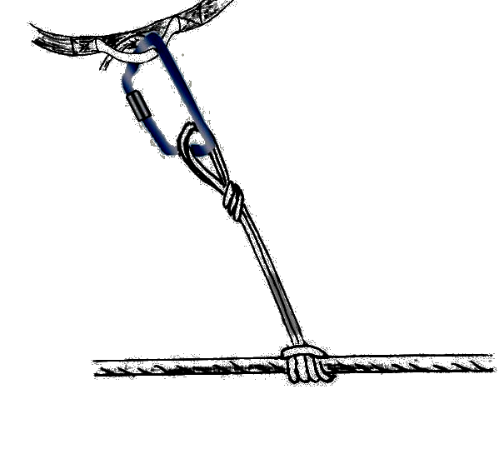  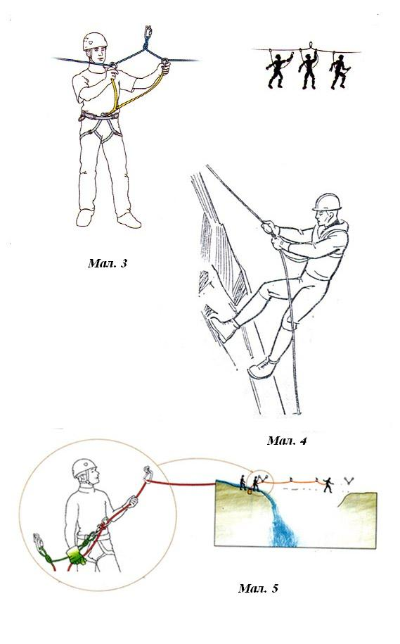  Положення спортсмена під час спуску схилом | КЛ  КЛ  КЛ  КЛ  Схеми етапу без підвідних поручнів та з поручнями

Вимоги та поради:
- триматись за мотузку краще так, щоб схоплюючий вузол був між руками, (хоча це не обов’язково);
- зручніше і безпечніше спускатись «спиною вперед»;
- під час спуску обов’язково слідкуй, щоб не відбулось мимовільного затягування схоплюючого вузла, бо під час швидкого спуску це може призвести до раптової зупинки і падіння спортсмена. Для під час спуску цього руки слід тримати трохи зігнутими в ліктях, і ніби притискати схоплюючий вузол до своїх грудей.
Наведення командних поручнів. Поручнями є основна мотузка, що використовується командою для подолання перешкоди. Поручні можуть виконувати роль страховки, точки опори.
Для наведення можна застосовувати дві мотузки (спускову та допоміжну мотузку) та одну мотузку, яка одночасно виконує роль спускової мотузки, а іншим її кінцем організовують знімання мотузки.
Якщо за умовами учасник (команда) повинні зняти перила, то на стартовому березі слід зав’язати карабінну удавку На перилах при спуску учасників по схилу на нижньому кінці повинен бути зав’язаний вузол.
Зняття командних поручнів.
Зняття перил здійснюється із цільової (фінішної) сторони етапу внизу.
Зняття можна робити або іншою частиною робочої вірьовки, або окремою.
Діаметр вірьовки, що знімає перила не лімітується.
Вузол, що закріплює вірьовку на фінішному березі розв’язується, вузол карабіної удавки перетягується на фінішний берег.
Спуск по схилу (в тому числі спортивним способом)
В залежності від спорядження, яке є у команди наводити перила спуску можна однією або двома мотузками.
1. Наведення-знімання поручнів двома різними мотузками. Основну перильну мотузки учасник кріпить навколо опори карабінним зашморгом. Іншу (допоміжну) мотузку кріпить іншим карабіном в карабін кріплення поручнів, а другий кінець мотузки забирає з собою (кінець вірьовки самоскиду). Після виходу за КЛ знімає поручні спуску.
2. Наведення-знімання поручнів однією мотузкою. Тут, для організації спускових поручнів потрібна мотузки, довжина якої вдвічі більша довжини етапу (наприклад, етап – 15м, мотузка – 30-32м). Один кінець мотузки учасник кріпить навколо опори карабінним зашморгом, а іншим кінцем організовує самоскид. Після виходу за КЛ (закінчення спуску) знімає поручні в такому порядку: відчіплення від перил – перетягує частину мотузки самоскиду вниз до себе – роз’єднує карабінний зашморг – розв’язує вузли – знімає мотузки.
Наведення та знімання поручнів (мотузок для спуску)
- спускова мотузка (частина мотузки) та напрям спуску
- мотузка (частина мотузки) для знімання
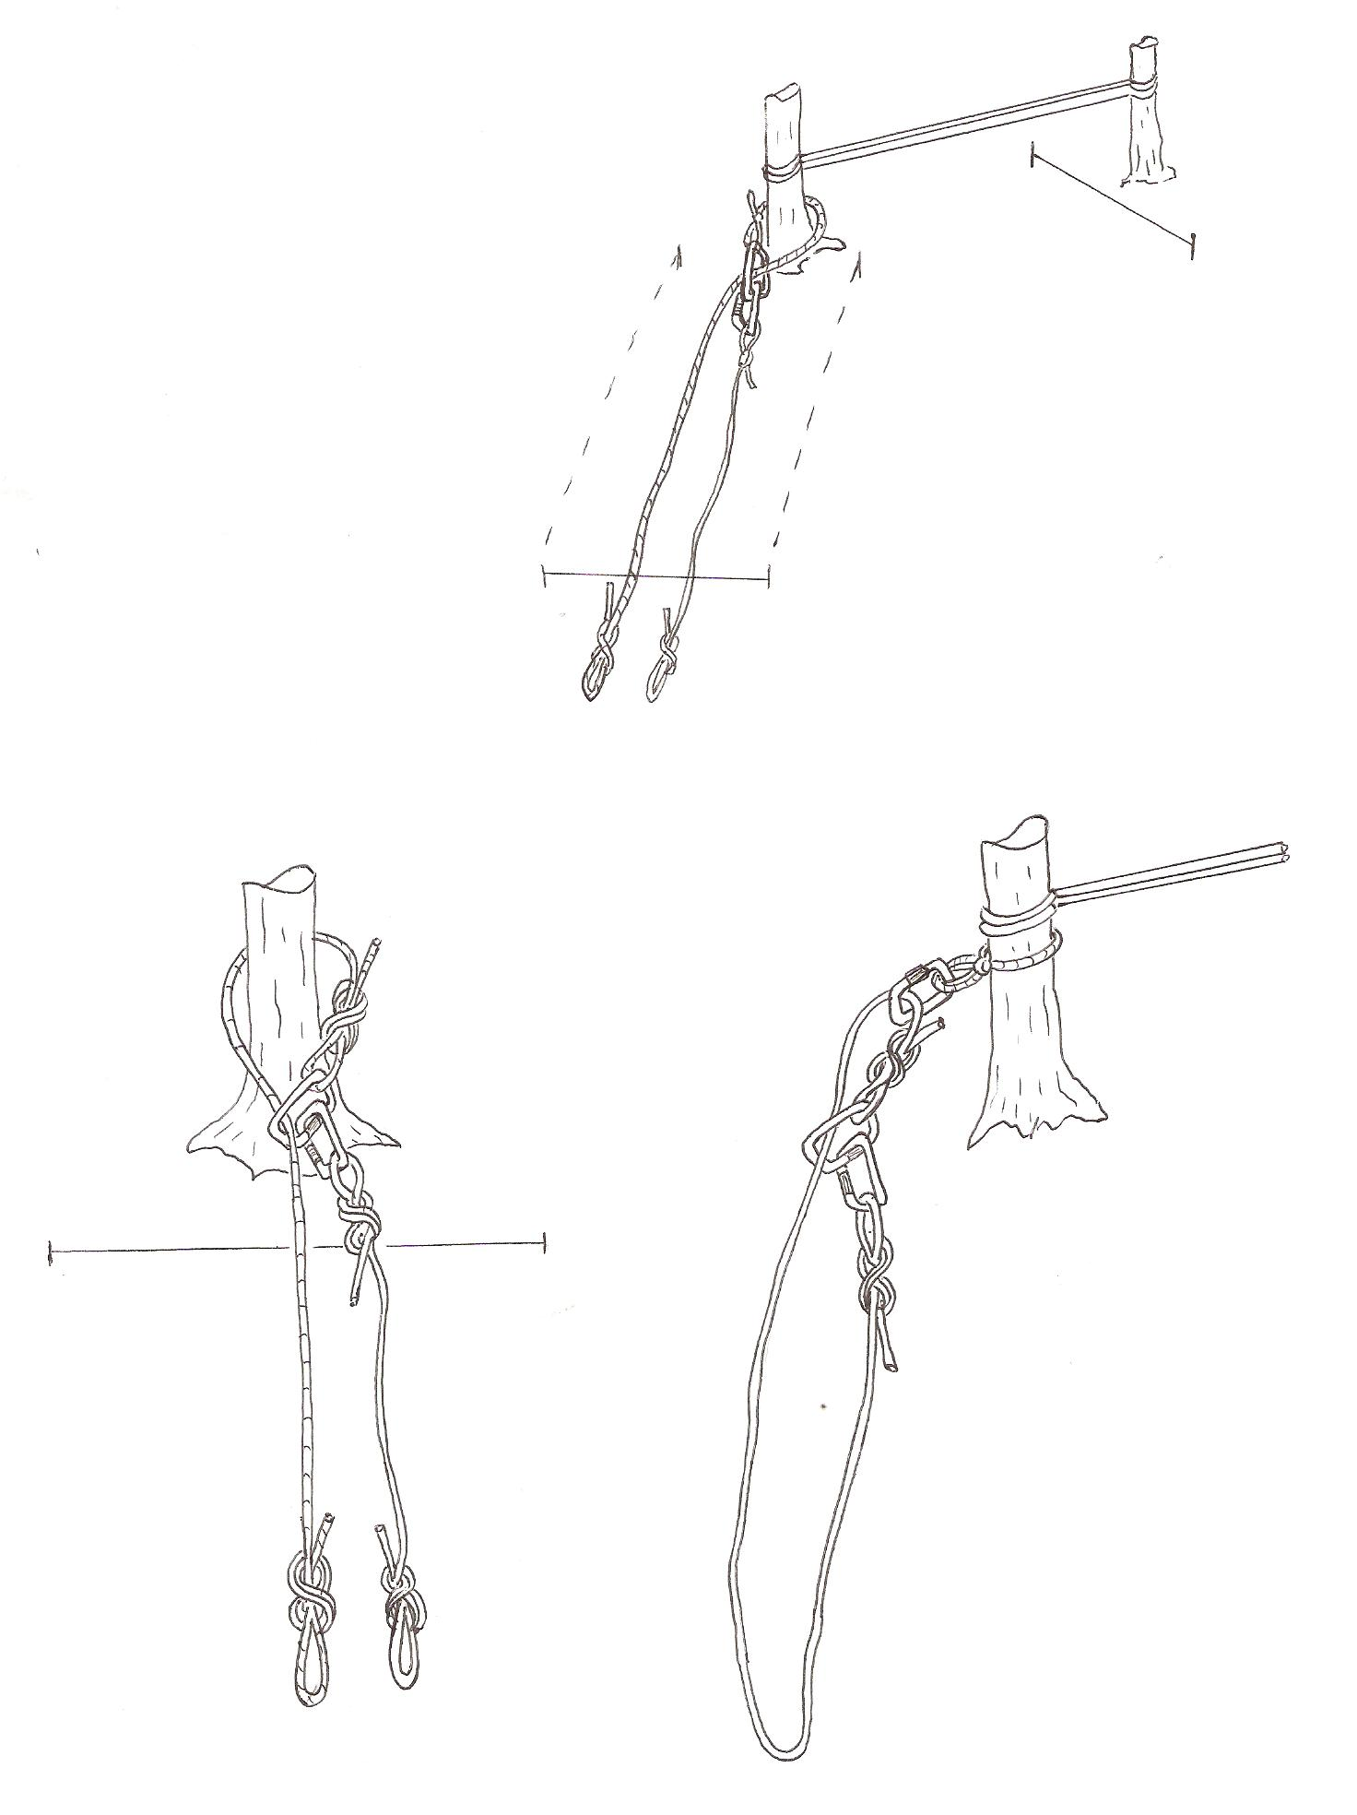  Поручні – основною мотузкою.  Знімання поручнів – окремою мотузкою | Поручні – основною мотузкою.  Знімання поручнів – іншою частиною тієї ж поручневої мотузки («третій спосіб»)

Схема відпрацювання прийому «Спуск схилом»
(як приклад, - схема кабінету)

1
2
старт

VІ. Практична робота.
- Подолання етапу «Спуск по схилу» по наведених похилих поручнях кожним спортсменом особисто. В’язання схоплюючих вузлів. Вироблення індивідуальної техніки подолання етапу для кожного індивідуально.
- Подолання етапу «Спуск по схилу» по наведених поручнях командою. Відпрацювання командних тактичних схем.
- Подолання етапу «Спуск по схилу» з наведенням поручнів:
- рух першого по етапі,
- зачеплення і спуск вниз допоміжної мотузки для знімання командних поручнів
- подолання перешкоди попарно (в зв’язках)
- подолання перешкоди командою (по 3-6 чол.)
4. Змагання між гуртківцями:
- індивідуальна робота по наведених паралельних трасах.
- Командна робота по наведених паралельних трасах.
- Змагання по паралельних вітках з наведенням командних поручнів
- Командні змагання
5. Відпрацювання наведення поручнів використовуючи одну мотузку («третій спосіб») та дві мотузки.
Тема 3. Траверс скельної ділянки або схилу

Мета заняття:
- Ознайомити гуртківців з основними правилами подолання траверсів схилів та скель, вивчити основні правила переправи першого учасника, організації скельної страховки, наведення та зняття поручнів, а також техніку руху на даному етапі.
- Розвинути навики розробки та виконання різних тактичних схем подолання технічного етапу змагань в залежності від умов подолання етапу, кількості та підготовки спортсменів, кількості спорядження тощо.
- Виховання наполегливості в досягненні результату, акуратності під час роботи на технічному етапі, почуття відповідальності за спільно виконувану командну роботу, волі до перемоги.
Обладнання: схеми, таблиці, карабіни, гальмівні пристрої для організації командної страховки, мотузки, страхувальні системи, секундоміри, навчальний тренажер.
Література: «Справочник туриста», «Правила змагань зі спортивного туризму», «Настанови щодо проведення змагань з пішохідного туризму та пішохідних туристських походів», «Навісні переправи в спортивному туризмі», «Збірник роздаткових завдань…», «Методика проведення занять із спортивного туризму в умовах закритого приміщення», збірник опорних конспектів.
Опорні поняття. Поручні, командна страховка, самостраховка, підйоми та спуски по похилих ділянках схилів (скель), засоби для самостраховки, допоміжні перила, суть змагання на даному етапі, скельна командна страховка, горизонтальні та похилі ділянки траверсу, проміжний пункт страхування (ППС), пункт страхування (ПС), обмежувальна лінія (ОЛ), подвійні суддівські поручні (ПСП), переправа вантажу в зоні етапу.
Хід заняття.
І. Організаційна частина.
ІІ. Питання для повторення.
- Як здійснюється страховка на горизонтальних і похилих поручнях?
- Як здійснюється командна страховка спортсмена, який першим долає підйом схилом?
ІІІ. Актуалізація опорних знань і умінь учнів.
Керівник коректує відповіді гуртківців і з’ясовує, чи засвоїли вони матеріал, чи виникли труднощі з попереднім його вивченням.
Проводиться діагностичне виконання завдання. Керівник разом із гуртківцями перевіряє правильність його виконання, з’ясовує, які завдання викликали труднощі, проводить корекцію практичних умінь учнів.
ІV. Мотивація навчальної та пізнавальної діяльності.
Для успішного проведення складних туристських походів, подолання категорійних локальних перешкод, а також – для успішного виступу в змаганнях нам потрібно вивчити основні вимоги до наведення поручнів та подолання перешкоди «Траверс скель, або схилу», тобто подолання перешкоди в горизонтальному напрямку.
V. Пояснення нового матеріалу.
Траверс схилу першим учасником з командною страховкою
Організація страховки учасника повинна здійснюватися через опорну точку: дерево, гак, опорна петля з карабіном і т.п. Місце організації пункту страховки вказується суддями етапу.
Кінець страхувальної вірьовки встібується першому учасникові в грудне перехрестя.
Вільний кінець страхувальної вірьовки закріплений на опорі. Допускається закріплення вільного кінця страхувальної вірьовки на учаснику, що знаходиться на самостраховці.
Страховка здійснюється одним учасником згідно з розділом «Страховка».
При русі учасник зобов’язаний пропускати вірьовку командної страховки через проміжні точки страховки – в карабіни, вщелкнуті в гаки.
Проміжний пункт страховки вважається пропущеним, якщо учасник перемістився до наступного проміжного пункту страховки не менше ніж на один метр.
2. Траверс схилу по наведених поручнях.
Учасник небезпечну зону етапу проходить без втрати страховки (самостраховки). Для організації самостраховки до поручнів учасник використовує вус або петлю (на похилих ділянках) самостраховки (не довше витягнутої руки), що кріпиться перехрестя грудної обвʼязки спортсмена.
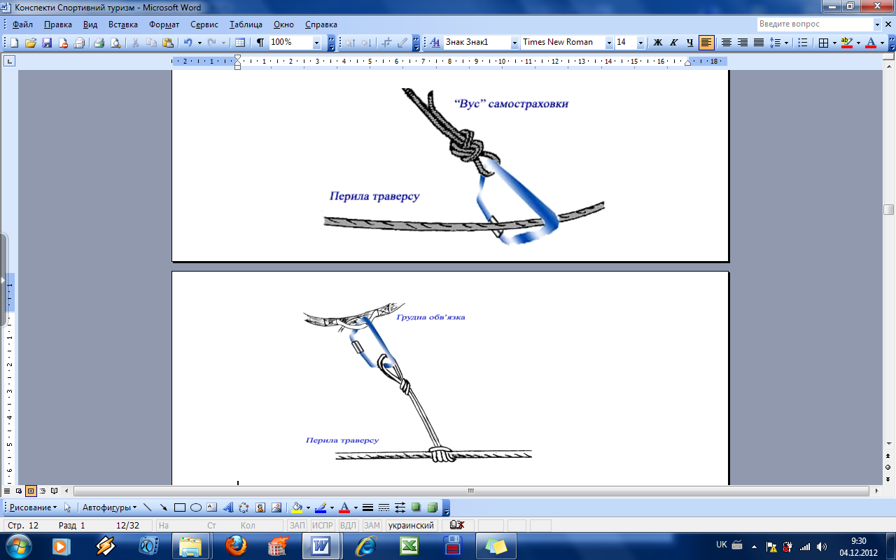

При русі по схилу учасник не повинен перебувати вище поручнів. Також за поручні можна триматись, тобто використовувати їх, як додаткову точку опори.
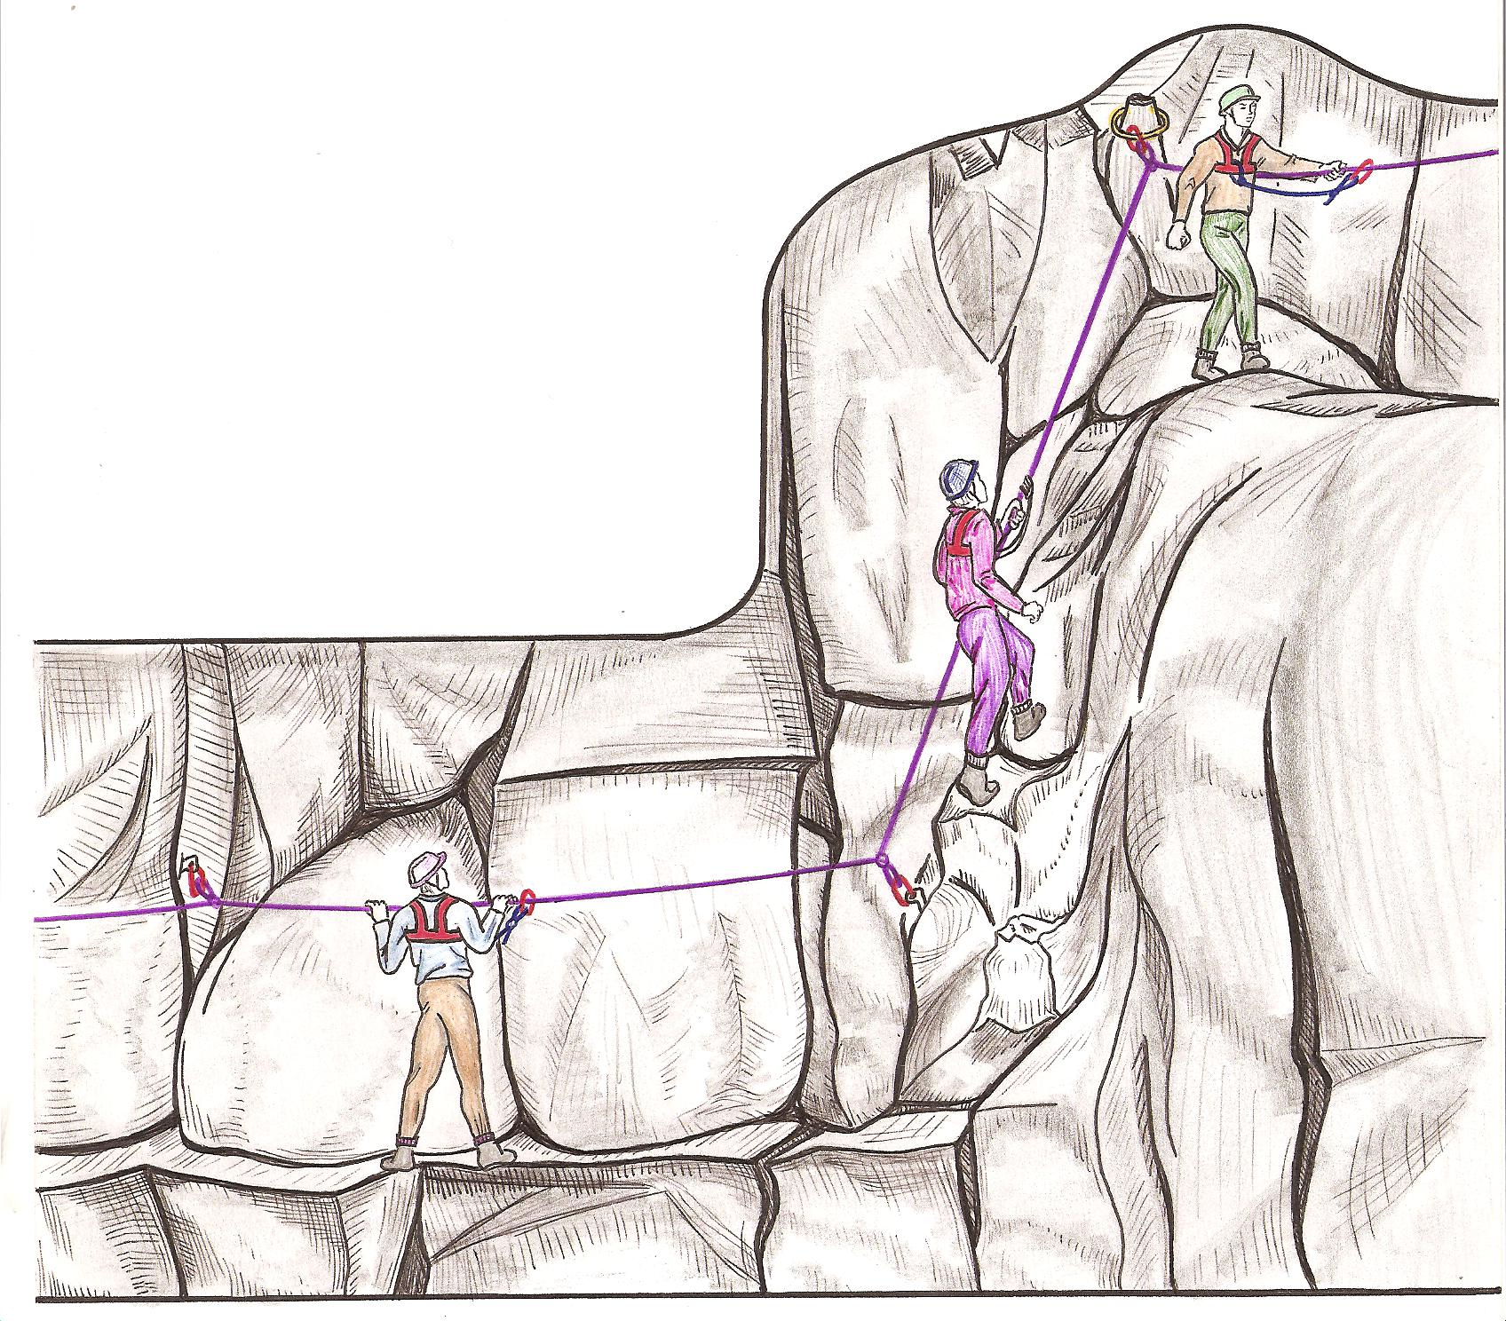
Порядок подолання командою траверсу скельної ділянки по поручнях з горизонтальними та похилими ділянками
На перилах може перебувати не більше одного учасника.

Траверс скельної ділянки або схилу з наведенням поручнів. Етап долається аналогічно, як при подоланні «Підйому по схилу» з наведенням поручнів, але у горизонтальному напрямку.
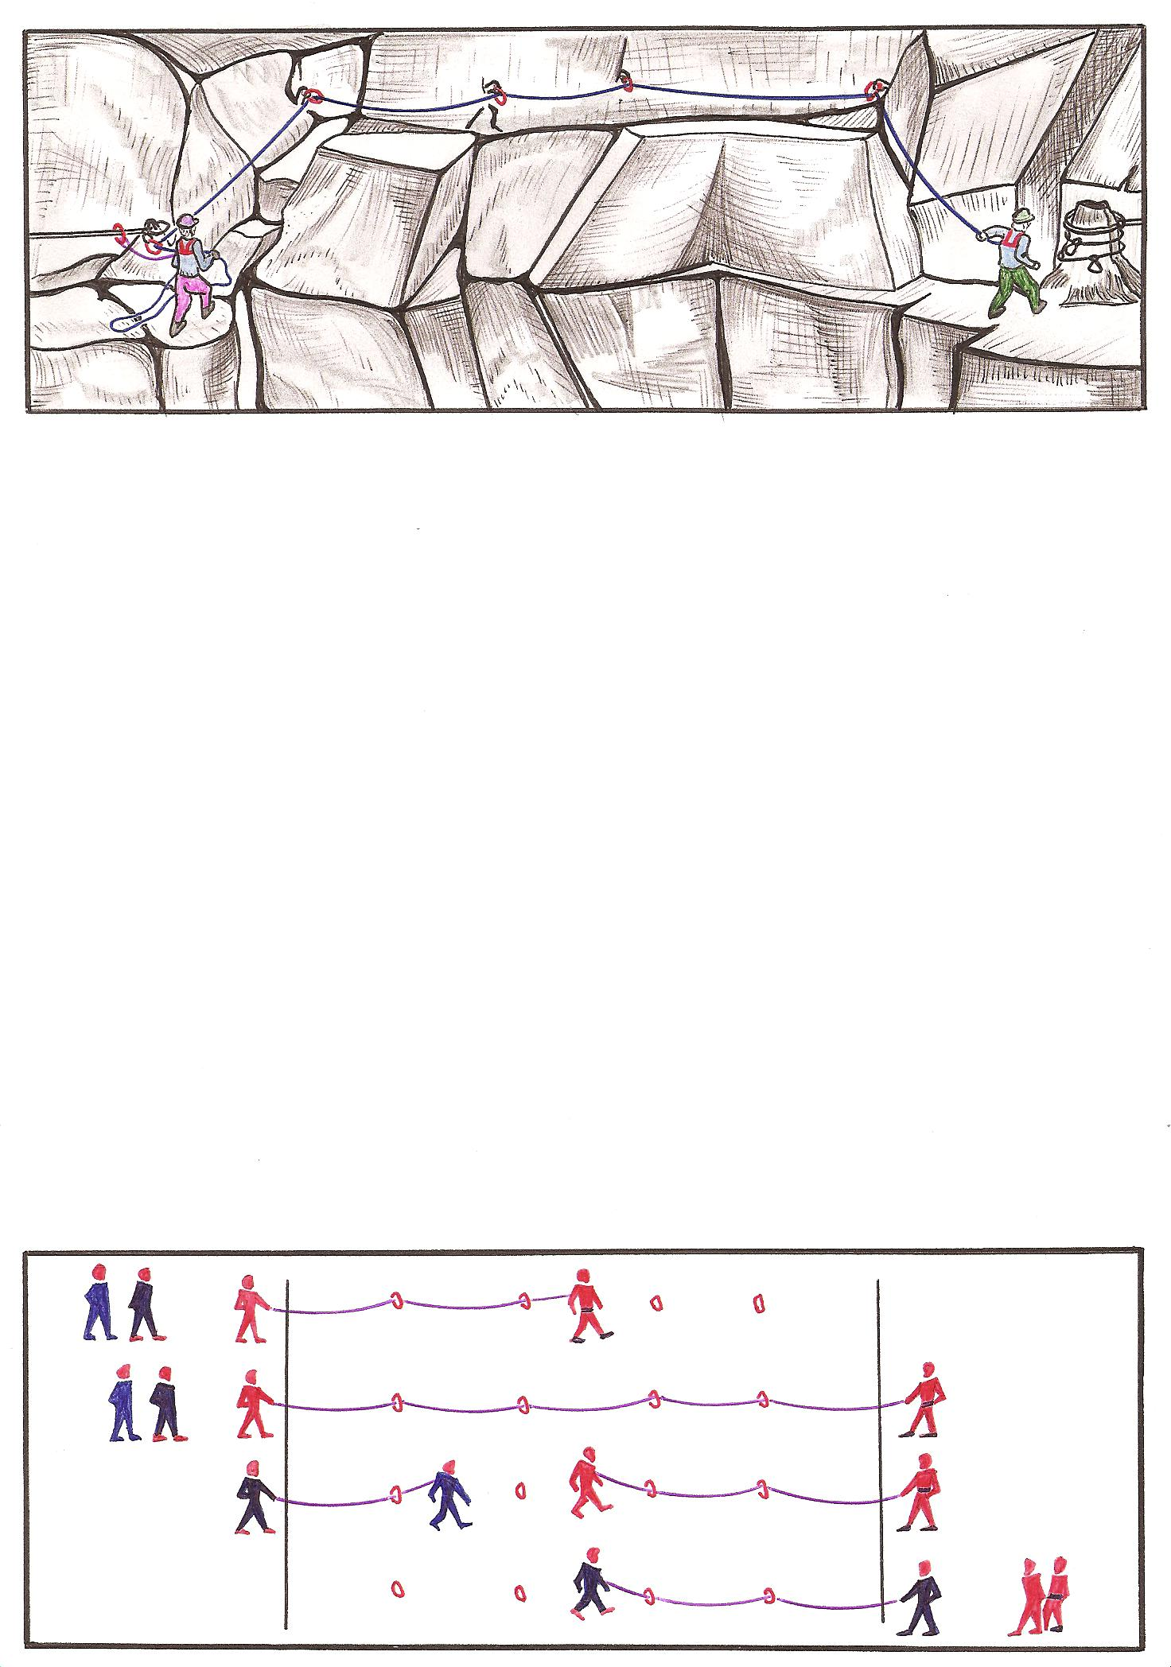
Порядок подолання скельної ділянки першим учасником з використанням ППС та організації страховки другим учасником.
Всі інші учасники проходять етап, стаючи на перила «вусом» самостраховки

Загальна схема і порядок подолання етапу «Траверс» двома зв’язками по дві особи з використанням чотирьох ППС.

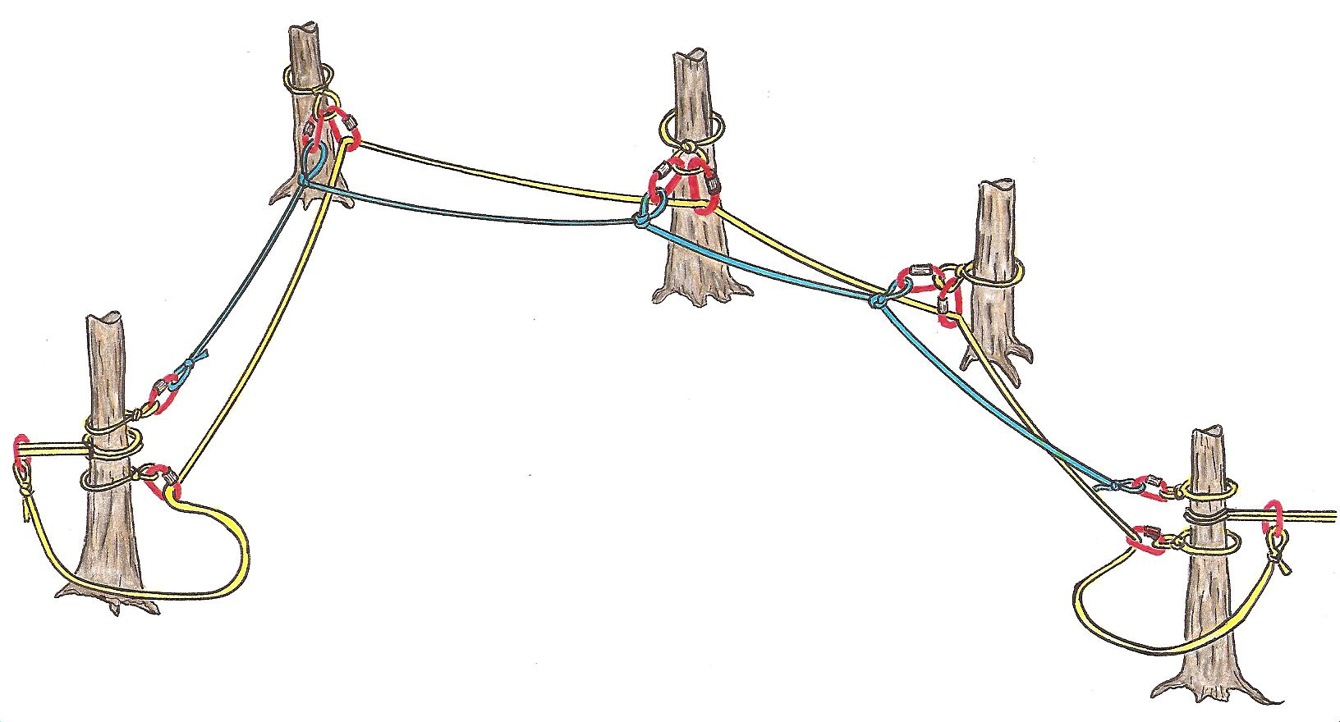
Загальна схема організації командної страховки для першого (жовта мотузка), та жорстке кріплення в ППС додаткових поручнів (голуба мотузка)

VІ. Практична робота.
- Подолання етапу «Траверс» по наведених горизонтальних та похилих поручнях кожним спортсменом особисто. Вироблення індивідуальної техніки подолання етапу для кожного.
- Подолання етапу «Траверс» по наведених поручнях командою. Відпрацювання командних тактичних схем.
- Подолання траверсу з наведенням поручнів:
- рух першого по етапі
- подолання перешкоди попарно (в зв’язках)
- подолання перешкоди командою (по 3-4 чол.)

Схема відпрацювання прийому «Траверс скельної ділянки або схилу»
(як приклад, - схема кабінету)

1
2
Без наведення та наведення
ПС
ПС
Без наведення та наведення

4. Змагання між гуртківцями:
- індивідуальні забіги (по наведених паралельних трасах). Зміна напрямку початку руху: зліва на право і навпаки.
- Командні забіги (по наведених паралельних трасах). Зміна напрямку початку руху: зліва на право і навпаки.
- Змагання зв'язок (по паралельних вітках)
- Командні змагання
Тема 4. Переправа по колоді через водну перешкоду, яр

Мета заняття:
- Ознайомити гуртківців з основними правилами вкладання колоди, вивчити основні правила переправи першого учасника, наведення та зняття поручнів, а також техніку руху на даному етапі.
- Розвинути навики розробки та виконання різних тактичних схем подолання технічного етапу змагань в залежності від умов подолання етапу, кількості та підготовки спортсменів, кількості спорядження тощо.
- Виховання наполегливості в досягненні результату, акуратності під час роботи на технічному етапі, почуття відповідальності за спільно виконувану командну роботу, волі до перемоги.
Тип заняття: формування практичних вмінь і навичок.
Обладнання: схеми, таблиці, карабіни, мотузки страхувальні системи, секундоміри, навчальний тренажер, колода.
Література: «Справочник туриста», «Правила змагань зі спортивного туризму», «Настанови щодо проведення змагань з пішохідного туризму та пішохідних туристських походів», «Навісні переправи в спортивному туризмі», «Збірник роздаткових завдань…», «Методика проведення занять із спортивного туризму в умовах закритого приміщення», збірник опорних конспектів.
Опорні поняття. Поручні, водна і скельна командна страховка, самостраховка, супроводжуючі та допоміжні мотузки, суть змагання на даному етапі, пункт страхування (ПС), обмежувальна лінія (ОЛ), подвійні суддівські поручні (ПСП),суддівська страховка для переправи першого спортсмена, переправа вантажу в зоні етапу, горизонтальний маятник.
Хід заняття.
І. Організаційна частина.
ІІ. Питання для повторення.
- Як здійснюється страховка на горизонтальних поручнях?
- Як здійснюється командна страховка спортсмена, який першим долає колоду над водою або скельною перешкодою?
ІІІ. Актуалізація опорних знань і умінь учнів.
Керівник коректує відповіді гуртківців і з’ясовує, чи засвоїли вони матеріал, чи виникли труднощі з попереднім його вивченням.
Проводиться діагностичне виконання завдання. Керівник разом із гуртківцями перевіряє правильність його виконання, з’ясовує, які завдання викликали труднощі, проводить корекцію практичних умінь учнів.
ІV. Мотивація навчальної та пізнавальної діяльності.
Для успішного проведення складних туристських походів, подолання категорійних локальних перешкод, а також – для успішного виступу в змаганнях нам потрібно вивчити основні вимоги до вкладання колоди, наведення поручнів та подолання перешкоди «Переправа по колоді через воду, яр».
V. Пояснення нового матеріалу.
1. Переправа першого учасника через річку по колоді
Переправа здійснюється із забезпеченням страховки тільки однією основною вірьовкою, що видається на рівні колоди або трохи вище за течією ріки.
Страхувальна вірьовка повинна втримуватися двома учасниками в руках Випуск вірьовки через точку страховки заборонений. Кінець вірьовки не закріплений, кінчається вузлом (провідник).
Страхуючі не повинні знаходитися на самостраховці, тобто повинні бути в небезпечній зоні, повернуті до того, хто переправляється та бути без рюкзаків. Бухта вірьовки не повинна бути за спиною страхуючих.
Кріплення вірьовки до учасника, що переправляється, здійснюється у перехрестя страхувальної системи на спині.
Учасник, що переправляється зі страховкою з берега, повинен бути без рюкзака.
Рух по колоді першого учасника допускається будь-яким чином (на ногах, сидячи на колоді й т.д.).
Учасник може використовувати як додаткову точку опори розтяжки-вуси, що використовувалися командою при укладанні колоди, а також «горизонтальний маятник», але не закріплюючи його на себе, жердину.
2. Переправа першого учасника через сухий яр по дну і по колоді.
Перший учасник може переправлятись на протилежний цільовий бік через сухий яр (каньйон) по дну і по колоді
Організація страховки учасника повинна здійснюватися через опорну точку: дерево, петля з карабіном.
Кінець КС кріпиться першому в грудне перехрестя з переду. Протилежний кінець КС кріпиться на опорі або до учасника, що стоїть на самостраховці.
Перший переправляється по колоді будь-яким способом (на ногах, сидячи на колоді й т.д.). Також, як додаткову точку опори можна використовувати вуса, якими кладалась колода або використовувати технічний прийом «горизонтальний маятник».
3. Укладання колоди через вертикаль
Укладання колоди здійснюється силами команди з вихідного берега в створ, зазначений суддями етапу на цільовому березі, не заходячи в небезпечну зону.
Підйом і укладання колоди повинні контролюватися відтяжками-вусами з основної вірьовки, закріпленими за верхній кінець колоди й утримуватись в руках не менше ніж по одному учаснику на кожному. Забороняється закріплювати вільні кінці відтягнень на учасниках, а також обмотувати навколо руки, корпуса і т.п.
У момент укладання колоди учасники не повинні перебувати над або під колодою.
Якщо в результаті укладання колода не потрапила в зазначений створ на цільовому березі, вона витягається на вихідний берег силами команди та прийом повторюється.
При укладанні колоди учасникам, особливо дітям, що втримують колоду відтяжками-вусами, необхідно одягати рукавиці для запобігання опіків долонь.
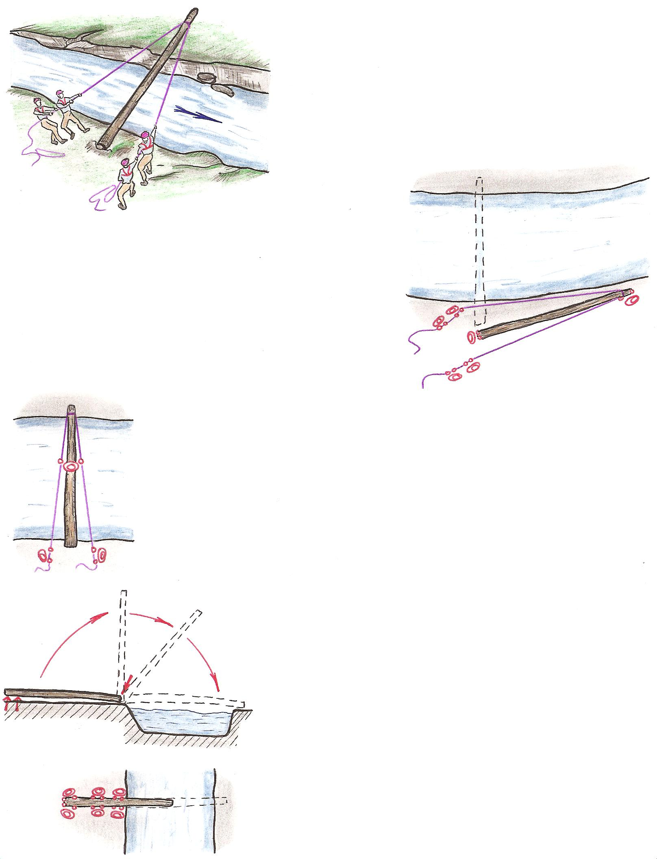

4. Рух по перилах по колоді через ріку, яр
При русі учасник повинен бути пристібнутий до перил карабіном самостраховки.
При русі по перилах учаснику слід мати супроводжуючу вірьовку, якщо умовами не передбачене інше. На перилах може перебувати не більше одного учасника.
При переході вбрід учасники повинні рухатися нижче за течією відносно перил. При проходженні колоди будь-яке торкання води, рельєфу нижче колоди вважається зривом.
5. Вкладання колоди через річку, яр. (оглядово – це етап IV-V класів)
Колода укладається згідно з Умовами, наприклад, через вертикаль чи за допомогою триноги.

Команда готує мотузку і закріплює її кінець в заднє перехрестя грудної обв'язки першому учаснику. 2-й і 3-й учасник стають на страховку (учасники, що здійснюють страховку стоять на лінії продовження колоди обличчям за течією).
Інші способи вкладання колоди

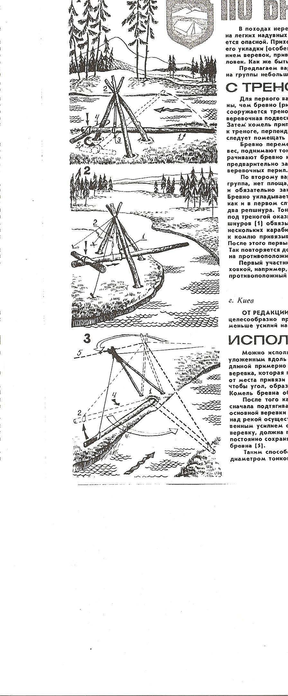  Вкладання дуже важкої колоди за допомогою триноги.  1 – колода  2 – місце зв’язування триноги  3 – кріплення колоди до вершини триноги (поліспаст, петля)  4 – противага (необов’язкова)  5 – напрям прикладання сили та повороту колоди |  | Вкладання легкої колоди виштовхуванням вперед способом «пушка»
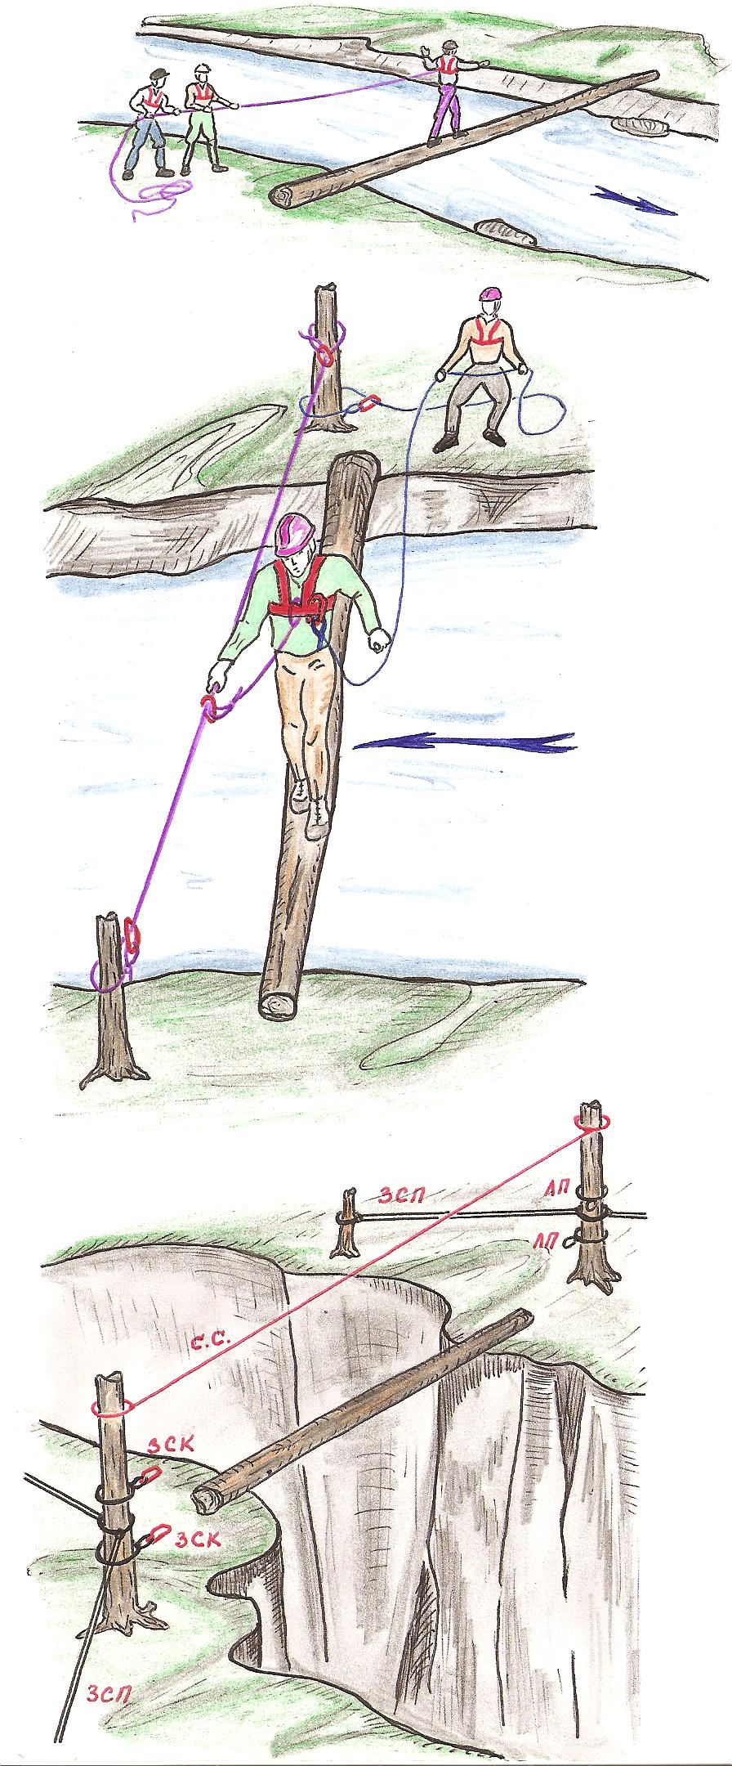 | Загальна схема обладнання технічного етапу дистанції змагань з техніки спортивного туризму «Переправа по колоді через яр»  Додаткові заходи безпеки – подвійні суддівські поручні, горизонтальна суддівська страховка для спортсмена, який переправляється першим.  Опори для кріплення горизонтальних страхувальних поручнів – заглушені суддівські карабіни (ЗСК) на вихідному березі та локальні петлі (ЛП) на цільовому березі.

Переправа через яр (струмок) по колоді.
Першому учаснику організовується КС як на гірських перешкодах або як при переправі через воду, але однією мотузкою. Він долає перешкоду, закріплює перила.
За цей час команда натягує поручні, завівши мотузку за опору і кріплять карабінним зашморгом. Сильного натугу не потрібно.
Якщо відстань між опорами велика, то кріплять мотузку на вихідному березі, а натягують її через півсхоплюючий вузол з цільового боку.
Щоб переправитись учасник стає «вусом» самостраховки на наведені поручні, знімається з ПСС переходить по колоді з супроводженням. Останнього учасника супроводжують з цільового берега, знімання перильної мотузки аналогічно етапу «Спуск схилом».

Наведення поручнів З практики – поручні слід натягувати, як омога вище на дереві (опорі), тоді мотузка при провисанні спортсмена буде виконувати свою функцію «поручнів переправи». Крім того слід добре подумати, що краще робити: сильно натягнути поручні, чи зробити візуально достатній натяг і проходити по колоді балансуванням злегка притримуючись за поручні. Все-таки – це змагання з техніки пішохідного туризму і треба показувати не тільки техніку роботи з мотузками, але і техніку руху, володіння тілом, рівновагу, особисту підготовку тощо.
Переправа через річку (яр) по колоді. При русі учасник повинен бути пристібнутий до перил карабіном вуса самостраховки, мати супроводжуючу мотузку, яку повинен зачепити в будь-якому місці блокування страхувальної системи (контролює – суддя). Рухатись краще приставним кроком.
При проходженні колоди будь-яке торкання води, рельєфу нижче колоди вважається зривом.
VІ. Практична робота.
- Подолання етапу «Колода» по наведених горизонтальних поручнях кожним спортсменом особисто з супроводжуючою мотузкою та без неї. Вироблення індивідуальної техніки подолання етапу для кожного.
- Виконання технічного прийому «Рух з горизонтальним маятником»
- Подолання етапу «Колода» по наведених поручнях командою з супроводжуючою мотузкою та без неї. Відпрацювання командних тактичних схем.
- Подолання етапу «Колода» з наведенням поручнів:
- рух першого по етапі, організація страхування (водна та скельна страховка)
- подолання перешкоди попарно (в зв’язках)
- подолання перешкоди командою (по 3-6 чол.)

Схема відпрацювання прийому «Переправа через яр по колоді»
(як приклад, - схема кабінету)

1
2
Місце наведення поручнів
старт

4. Змагання між гуртківцями:
- індивідуальні забіги по наведених трасах. Зміна напрямку початку руху: зліва на право і навпаки.
- Командні забіги по наведених трасах. Зміна напрямку початку руху: зліва на право і навпаки.
- Змагання звʼязок
- Командні змагання
5. Відпрацювання наведення поручнів мотузками різної довжини:
- Однією мотузкою виконується натяг поручнів, супроводження та зняття поручнів
- Натяг поручнів однією мотузкою, супроводження та зняття поручнів (човник) – іншою мотузкою
- Всі технічні дії виконуються трьома окремими мотузками
Тема 5. Комбінації технічних етапів.
Мета заняття:
- Навчити гуртківців самостійно розробляти тактичні схеми проходження технічних етапів в різних комбінаціях (послідовності проходження) при подоланні перешкод під час змагань з техніки спортивного туризму. Навчити працювати з супроводжуючою, страхувальною та перильними мотузками, розрізняти їх призначення та сферу застосування.
- Розвивати вміння вправної роботи з мотузками під час наведення командних поручнів, та при організації супроводження або страховки. Розвивати вміння розв’язування технічних та тактичних завдань при подоланні певного набору технічних етапів в їх різних комбінаціях.
- Виховання морально-вольових якостей спортсмена та наполегливості при виконанні завдань.
Тип, форма заняття: Практичне, групове.
Забезпечення заняття: навчальний тренажер, стенди, комплекти індивідуальних страхувальних систем, карабіни, схоплюючі петлі, мотузки, роздаткові картки, секундоміри.
Література: «Справочник туриста», «Правила змагань зі спортивного туризму», «Настанови щодо проведення змагань з пішохідного туризму та пішохідних туристських походів», «Навісні переправи в спортивному туризмі», «Збірник роздаткових завдань…», «Методика проведення занять із спортивного туризму в умовах закритого приміщення», збірник опорних конспектів.
Хід заняття.
І. Організаційна частина.
ІІ. Питання для повторення.
- Які види природних перешкод ви знаєте?
- Що таке самостраховка, чим вона забезпечується?
- Як організовується страховка при переправі по колоді, спусках та підйомах по схилу?
- Ваші дії при виникненні небезпечної ситуації на цих етапах (зриви, зависання, втомленість).
ІІІ. Актуалізація нових знань та набутих вмінь.
Повідомляється тема і мета заняття, а також пояснюється, як і де будуть застосовуватись нові знання, вміння і навички в подальшій практиці. Нагадуються Правила виконання технічних прийомів «страхування» та «супроводження».
Вимоги до супроводження учасника:
- Супроводжуюча мотузка кріпиться карабіном до того, хто рухається, в будь-яке місце блокування страхувальної системи.
- Другий кінець цієї мотузки повинен бути закріплений за опору, подвійні перила, петлю або за систему учасника, якщо він знаходиться на самостраховці. Кріпиться для того, щоб не втратити цей кінець мотузки (не сповзла, не знесло течією і т.п.).
- Супроводження учасника здійснюється без рукавиць, тому що це не страховка, а мотузка, при допомозі якої здійснюється контроль руху учасника під час подолання перешкоди (в момент зриву спортсмен повисає на самостраховці, а супроводжуючою мотузкою його можна перетягнути на один із берегів.
- Супроводжуючий повинен тримати мотузку хоча би однією рукою, повернутись лицем до того, хто рухається.
- Супроводжувати через опору, карабін – не потрібно.
- Товщина супроводжуючої мотузки – не менше 6 мм.
Вимоги до страховки.
Страховка учасника здійснюється тільки основною мотузкою, кінці якої закріплені, аналогічно супроводженню. Страхуючий повинен стояти на самостраховці, страхувати в рукавицях через карабін (опору), забезпечивши при цьому, кут страхування менше 90°.
Правила роботи з мотузками.
Дуже важливим при подоланні перешкод є охайна робота з мотузками. Неякісне і неправильне бухтування мотузок, заплутування їх під час роботи приводить до втрати часу, сил і значно впливає на безпеку руху учасників.
Під час транспортування мотузка повинна бути правильно збухтована і закріплена замком.
Тонку мотузку краще транспортувати в спеціальних контейнерах або рюкзаках.
При виборі мотузки її петлі слід скидати в одне місце рівними частинами.
Бухтувати мотузку можна «вісімкою», «в кільце», «подвійним кільцем» залежно від довжини мотузки, сфери її застосування та призначення.
ІV. Практична робота.
- Вступний інструктаж.
Основне завдання практичної роботи – через різноманіття практичних завдань сформувати у гуртківців вміння і навики:
  - Правильної роботи з мотузками різних діаметрів для організації супроводження або страховки при подоланні природних перешкод.
  - Чітко розуміти всі етапи організації страховок та супроводження спортсменів під час їх безпосереднього проходження технічних етапів, розрізняти специфіку роботи з мотузками при виконанні цих технічних прийомів.
  - Виконувати завдання групою (4-6 осіб) та попарно.
- Виконання практичного завдання.
- Облаштування навчального полігону для виконання завдань.
В кабінеті на навчальному тренажері (або на місцевості) облаштовується можливість подолання (або імітації подолання) технічних етапів «Траверс схилу», «Спуск схилом», «Підйом схилом», «Рух по колоді» (закручені «по колу»). Для цього на опорах натягується основна мотузка 1,7 м від землі і використовується як горизонтальні страхувальні поручні для руху по колоді (під перила потім підсувається колода).
- Видача гуртківцям індивідуального спорядження.
Частина гуртківців одягає грудні обв’язки, готують необхідне спорядження для виконання завдань практичної роботи.
- Визначення основних етапів проведення практичної роботи.
Гуртківці виконують завдання у парах, трійках, четвірках: одна група виконує завдання, а інші – контролюють її виконання (здійснюють хронометраж, суддівство, допомагають керівнику гуртка у проведенні заняття та переоблаштування полігону при зміні комбінації етапів).
Перелік завдань для практичної роботи (як приклад):
- Способи бухтування та транспортування мотузок під час роботи команди на комбінаціях етапів.
- Супроводження учасників під час руху по колоді з поручнями.
- Страховка та самостраховка учасників під час проходження траверсів, спусків та підйомів схилом.
- Супроводження (страхування) учасників при подоланні етапів двійками та командою (3-5 чол.).
- Проведення змагань між групами гуртківців на комбінаціях етапів.
Приклад виконання практичного завдання
Пропонується, як приклад, опис одного із завдань, яке можна виконувати, як парою, так і командою з 3-5 чоловік.
На малюнку І показано схему проходження двох перших етапів з наведенням командних поручнів, на малюнку ІІ – двох останніх. Закінчивши перші два етапи команда продовжує дальше рух по колу і без зупинки долає ще два наступних. До цього часу з перший етап вже повинен бути звільненим від мотузок і асистенти підсувають в потрібне місце колоду: тоді ця ділянка тренажеру стає третім етапом завдання, далі по колу – четвертий етап і фініш завдання.
По цьому ж принципу будуються всі інші завдання, змінюється їх кількість, складність, послідовність, напрямок руху, умови проходження і т. п. Якщо немає інших умов, то червона лінія означає початок дистанції (етапу), синя – контрольну лінію (початок або кінець перешкоди).
Завдання можна оголошувати усно, давати у вигляді схеми етапів, в текстовому вигляді – на розсуд керівника.
Завдання (як приклад). Команді пропонується вибрати спорядження якого на їх думку буде достатньо для проходження дистанції. Довжина всіх етапів – 8 м. (виходячи із параметрів навчального кабінету, залу тощо). Всі етапи проходяться повністю автономно згідно Настанов, а в поясненнях описуються лише додаткові, специфічні умови проходження етапу.
Перелік технічних етапів:
- Підйом по схилу. Перший учасник імітує підйом на умовний схил з командною страховкою. Команда наводить свою мотузку. Решта учасників проходить етап із самостраховкою схоплюючим вузлом.
- Траверс схилу
- Переправа через яр по колоді. Перший переправляється по колоді з командною страховкою і страховкою вусом до суддівських горизонтальних поручнів. Команда наводить перильну мотузку нижче суддівських поручнів. Кріплення мотузки за опори. Решта учасників проходить з самостраховкою вусом і супроводжуючою мотузкою.
- . Спуск по схилу. Поручні – командні, страховка – відповідно до тактики команди.
Рекомендований перелік комбінацій технічних етапів:
- підйом схилом – спуск схилом, спуск схилом – підйом схилом;
- траверс – спуск, спуск – траверс, підйом – траверс – спуск;
- траверс – колода – спуск, підйом – колода – траверс;
- спуск – траверс – колода, колода – підйом – траверс;
- тощо

СХЕМИ обладнання кабінету:
Умовні позначення
- контрольна лінія, початок перешкоди
- лінія старту та фінішу етапів
- подвійні суддівські поручні (ППС)
- петля
- дерев’яна опора
- замуфтований суддівський карабін (ЗСК)
- колода
1
2
- меблі ( шафа, робочі столи )
І.Схема дистанції (початок): Старт – Підйом по схилу – Траверс схилу.

1
2
1. Підйом по схилу
2.Траверс
старт

ІІ. Схема дистанції (продовження): Переправа по колоді – Спуск по схилу – фініш
1
2
фініш
3. Переправа по колоді
4. Спуск по схилу
Підсуваємо колоду

- Поточний інструктаж.
В процесі виконання практичних завдань керівник контролює правильність їх виконання, нагадує правила безпечної роботи з мотузками та з’єднувальними карабінами, вимоги до організації страховок та супроводження, способи руху по етапах, тактику і техніку більш раціонального та швидшого проходження етапів.
Звертається увага на допущені помилки, пропонуються способи їх усунення та запобігання їх виникнення.
Робляться зауваження щодо техніки безпеки під час роботи.
4. Заключний інструктаж. Аналіз помилок.
V. Заключна частина.
Схеми проведення заняття
із комбінаціями етапів на відкритій місцевості.

В кожному окремому випадку кожен керівник може проводити комбінування технічних етапів в різних умовах, як в приміщення, так і на місцевості. Для цього може бути використана будь-яка ділянка місцевості, але треба витримана певні умови при постановці етапів, які хочуть комбінувати, а саме: можливість здійснювати різноманітні комбінації із тих етапів, з якими проводиться заняття.
Як приклад, розглянемо наступні схеми:
Схеми етапів
(орієнтовні схеми, з яких складають невеличкі навчальні дистанції і можна обладнати поблизу будь-якого закладу в різному взаємному розміщенні)

КЛ  Переправа по мотузці  з поручнями  КЛ  1 | КЛ  Навісна переправа  КЛ  2
КЛ  Спортивний підйом  КЛ  3 | Спуск по вертикальним поручнях (або схилом)  КЛ  4
КЛ
КЛ
Траверс схилу
5

Приклад тренувальної дистанції: «3.Підйом схилом – 4.Спуск схилом (або спуск по вертикальних поручнях) – 5.Траверс схилу».
На місцевості треба обладнати полігон для заняття так, щоб ці етапи можна було «закрутити» в комбінацію «3 – 4 – 5», а потім поміняти на «4 – 5 – 3», далі на «5 – 3 – 4». Слід продумати їх розміщення так, щоб не було зайвих перебіжок, щоби була можливість проходити етапи, як зліва на право, так і навпаки. Продумавши один раз полігон для комбінації етапів, керівник наступні роки своєї трудової діяльності буде тільки вносити корективи в проведення занять та облаштування полігону.
Основне завдання таких занять – навчити туриста-спортсмена думати. А постійна зміна першого етапу – це той поштовх, який потребує постійної концентрації уваги, заставляє думати, підходити творчо до розробки тактики роботи на дистанції, розуміння вибору необхідної і достатньої кількості спорядження тощо.
Тут керівник є більш спостерігачем, слідкує за безпекою проведення заняття, вносить корективи бід час аналізу кожної проведеної спроби. Треба давати можливість гуртківцям самим виробляти тактику проведення, підбір спорядження тощо. Краще нехай гуртківці самі продумають тактику, побачать під час спроби, що тактика невдала і самі зроблять висновки і внесуть корективи.
Що потрібно постійно міняти під час заняття? Рекомендується наступне:
- змінювати того, хто перший долає етап – всі гуртківці повинні спробувати себе в ролі першого.
- з якого етапу починається міні-дистанція.
- змінювати напрямок руху зліва на право і навпаки.
Вище описана схема розміщення навчальних етапів дає змогу відпрацювати подолання майже усіх етапів змагань.
Рекомендовані комбінації етапів для даної схеми:
- «3.Підйом схилом – 4.Спуск схилом (або спуск по вертикальних поручнях) – 5.Траверс схилу».
Це проста схема, з якої варто розпочинати тренування і використовувати її, як розминку. Деякі етапи пропонується проходити по наведених поручнях.
- «3.Підйом схилом – 1. Переправа по мотузці з поручнями – 4.Спуск схилом (або спуск по вертикальних поручнях) – 5.Траверс схилу».
Ця проста схема ускладнює роботу, з’являється етап із натягом поручнів та організацією супроводження. Першу спробу на такій комбінації можна провести без етапу «Траверс». Ватро змінювати початок роботи з етапу №3 на етап №№ 4, 5, 1.
- «5.Траверс схилу» – 3.Підйом схилом – 1. Переправа по мотузці з поручнями – 2. Навісна переправа – 4.Спуск схилом (або спуск по вертикальних поручнях).
Це складна комбінація, є два етапи із натягом поручнів та організацією супроводження. Тут потрібно збирати тренувальну команду в кількості 4-6 осіб, потрібна значна кількість спорядження. Деякі етапи можна обладнати вже наведеними поручнями (залежно від завдань, які ставить керівник-тренер). Така комбінація вимагає великої витрати часу і займає мінімум одна заняття (для хорошої команди), оскільки пропрацювати всі варіанти тут нелегко.
Література

- Кодыш Э.Н. Соревнования туристов. М., Фізкультура и спорт, 1990.
- Компас. Навчально-методичний посібник вчителям-організатрам шкільного краєзнавства і туризму, Тернопіль 1993.
- Курилова В.И. Туризм. М., Просвещение.1988.
- Лаптєв І.К. Змагання на штучному рельєфі в закритих приміщеннях. Чернівці, 2005р., 17с.
- Настанови щодо проведення змагань з пішохідного туризму та пішохідних туристських походів. Затверджені рішенням Федерації спортивного туризму України 24. 11. 2012 року.
- Павкін Ю.О. Нотатки зі скелелазіння. – Тернопіль, 2003.
- Правила змагань зі спортивного туризму. 2008.
- Серба Т.Б. Навісні переправи у спортивному туризмі. Тернопіль 2001.
- Серба Т.Б. Техніка безпеки змагань зі спортивного туризму. Тернопіль 2002.
- Серба Т.Б. Методика проведення занять із спортивного туризму в умовах закритого приміщення (навчальний туристичний кабінет). 2009 рік.
- Серба Т.Б. Спортивний туризм. Тернопіль – Харків: Видавництво «Ранок», 2010. (Серія «Шкільний гурток»).

